TIẾT 57: BIỂU ĐỒ ĐOẠN THẲNG( tiếp)
TIẾN TRÌNH DẠY HỌC
Hoạt động 2: Phân tích và xử lí dữ liệu bằng biểu đồ đoạn thẳng
a) Mục tiêu:
- Giúp HS ghi nhớ được xu hướng tăng hoặc giảm của tập hợp số liệu trong một khoảng thời gian nhất định.
- Củng cố kiến thức về phân tích và xử lí dữ liệu được biểu diễn bằng biểu đồ đoạn thẳng, chuyển đổi dữ liệu từ dạng biểu đồ sang dạng bảng.
b) Nội dung: HS nhớ lại đặc điểm của trục số nằm ngang, trục số thẳng đứng, sau đó tìm hiểu và tiếp nhận kiến thức về phân tích và xử lí số liệu biểu diễn bằng biểu đồ đoạn thẳng.
c) Sản phẩm: Kết quả thực hiện các yêu cầu của phần HĐ3, Ví dụ 4.
d) Tổ chức thực hiện:
HOẠT ĐỘNG CỦA GV VÀ HS | SẢN PHẨM DỰ KIẾN
Bước 1: Chuyển giao nhiệm vụ:  - GV yêu cầu HS nhắc lại đặc điểm của trục số (các số của trục số nằm ngang và trục số thẳng đứng được sắp xếp như thế nào?).  + Trục số nằm ngang: các số được sắp xếp theo thứ tự tăng dần từ trái sang phải  + Trục số thẳng đứng: Các số được sắp xếp theo thứ tự tăng dần từ dưới lên trên.  - GV yêu cầu HS trao đổi cặp đôi, quan sát hình 17 và thực hiện yêu cầu đề ra của HĐ3.  $→$Đại diện cặp đôi trình bày bài giải, lớp nhận xét, GV đánh giá.  - Từ kết quả thực hiện được, GV rút ra nhận xét cho HS: Dựa vào biểu đồ đoạn thẳng, ta có thể xác định xu hướng tăng hoặc giảm của tập số liệu trong một khoảng thời gian nhất định.  - GV yêu cầu HS hoạt động nhóm 4, thực hiện Ví dụ 4 để củng cố kiến thức về phân tích và xử lí dữ liệu được biểu diễn bằng biểu đồ đoạn thẳng, chuyển đổi dữ liệu từ dạng biểu đồ sang dạng bảng.  Đại diện nhóm trình bày câu trả lời và giải thích cách làm. GV nhận xét và chốt kiến thức trọng tâm.  Bước 2: Thực hiện nhiệm vụ:  - HS nhớ lại kiến thức về trục số đã học, thực hiện lần lượt các yêu cầu của GV để tiếp nhận kiến thức mới về phân tích và xử lí dữ liệu biểu diễn bằng biểu đồ đoạn thẳng.  - GV: dẫn dắt, gợi ý và giúp đỡ HS.  Bước 3: Báo cáo, thảo luận:  - Đại diện một vài HS trình bày phần trả lời. Các bạn khác chú ý theo dõi, bổ sung.  Bước 4: Kết luận, nhận định:  - GV đánh giá quá trình hoạt động của HS. GV tổng quát, yêu cầu HS ghi chép đầy đủ vào vở. | II. Phân tích và xử lí dữ liệu biểu diễn bằng biểu đồ đoạn thẳng  HĐ3:  a) Do nhiệt độ lúc 7h, 10 h, 13 h, 16 h, 19h, 22 h lần lượt là: 26 °C; 30 °C; 32 °C; 32 °C; 28 °C; 27 °C  b) Nhận xét  - Nhiệt độ tăng trong các khoảng thời gian 7h- 10 h và 10h- 13h;  - Nhiệt độ ổn định trong khoảng thời gian 13 h- 16h;  - Nhiệt độ giảm trong các khoảng thời gian 16h - 19h và 19h - 22 h.  Nhận xét:  Dựa vào biểu đồ đoạn thẳng, ta có thể xác định xu hướng tăng hoặc giảm của tập số liệu trong một khoảng thời gian nhất định.  Ví dụ 4: (SGK – tr17)  .

3. HOẠT ĐỘNG LUYỆN TẬP
a) Mục tiêu: Học sinh củng cố lại kiến thức về biểu đồ đoạn thẳng thông qua một số bài tập.
b) Nội dung: HS vận dụng các kiến thức về phân tích và xử lí dữ liệu được biểu diễn bằng biểu đồ đoạn thẳng, hoàn thành các bài tập.
c) Sản phẩm học tập: HS giải quyết được tất cả các bài tập liên quan đến biểu đồ đoạn thẳng
d) Tổ chức thực hiện:
Bước 1: Chuyển giao nhiệm vụ:
- GV tổ chức cho HS hoàn thành cá nhân hoặc trao đổi cặp đôi, nhóm 4 hoàn thành BT2 (SGK – tr19).
Bước 3: Báo cáo, thảo luận:
- GV mời đại diện các nhóm trình bày.
Kết quả:
Bài 2:
a) Bảng số liệu thống kê lượng mưa trung bình tháng ở Cần Thơ
Tháng | 1 | 2 | 3 | 4 | 5 | 6 | 7 | 8 | 9 | 10 | 11 | 12
Lượng mưa (mm) | 6,1 | 1,9 | 13,3 | 36,5 | 167,7 | 222,6 | 239,2 | 231,0 | 252,1 | 275,3 | 150,1 | 39,7
b) Tổng lượng mưa trung bình năm ở Cần Thơ: 136,29
c) 3 tháng có lượng mưa trung bình tháng lớn nhất ở Cần Thơ: tháng 7, tháng 9, tháng 10
d) 3 tháng khô hạn nhất ở Cần Thơ: tháng 1, tháng 2, tháng 3

Bước 4: Kết luận, nhận định:
- GV chữa bài, chốt đáp án, tuyên dương các nhóm hoàn thành bài nhanh và đúng.
- GV chú ý cho HS các lỗi sai hay mắc phải
4. HOẠT ĐỘNG VẬN DỤNG
a) Mục tiêu:
- Học sinh thực hiện làm bài tập vận dụng để nắm vững kiến thức.
- HS thấy sự gần gũi toán học trong cuộc sống, vận dụng kiến thức vào thực tế, rèn luyện tư duy toán học qua việc giải quyết vấn đề toán học
b) Nội dung: HS vận dụng linh hoạt các kiến thức về phân tích và xử lí dữ liệu được biểu diễn bằng biểu đồ bảng, hoàn thành trò chơi trắc nghiệm.
c) Sản phẩm: HS đưa ra đáp án đúng cho trò chơi trắc nghiệm.
d) Tổ chức thực hiện:
Bước 1: Chuyển giao nhiệm vụ:
- GV tổ chức củng cố kiến thức nhanh cho HS thông qua trò chơi trắc nghiệm:
+ GV chiếu Slide , tổ chức củng cố HS qua trò chơi trắc nghiệm.
Câu 3. Cho biểu đồ:
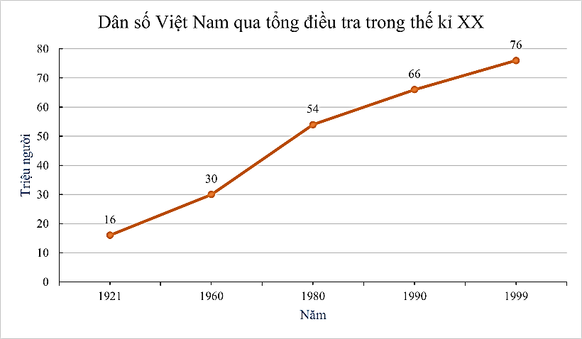
Sau bao nhiêu năm thì dân số nước ta tăng thêm 36 triệu người?
A. 10 năm
B. 20 năm
C. 30 năm
D. 40 năm
Câu 4. Cho biểu đồ:
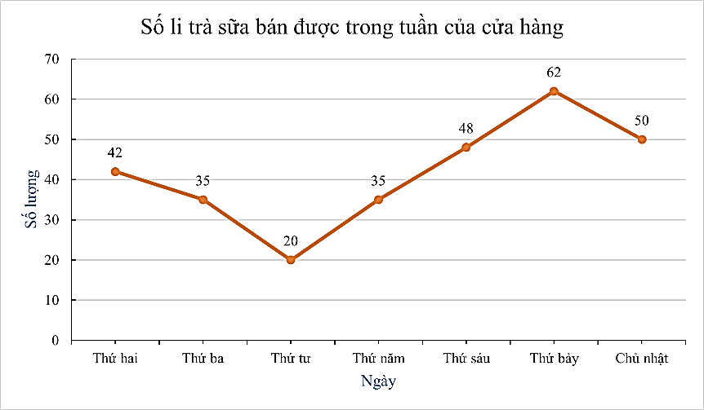
Số lượng trà sữa bán được trong 1 tuần là bao nhiêu?
A. 290 B. 292 C. 294 D. 296
Câu 5. Cho biểu đồ:
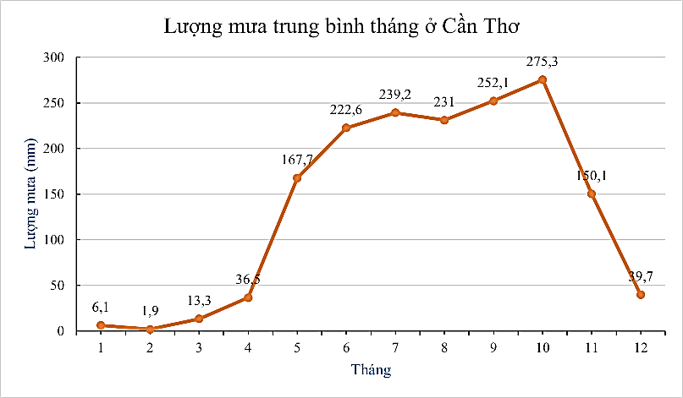
Tìm 3 tháng khô hạn nhất ở Cần Thơ.
A. Tháng 1, 2, 3
B. Tháng 10, 11, 12
C. Tháng 1, 2, 12
D. Tháng 2, 3, 12
Bước 2: Thực hiện nhiệm vụ: HS thực hiện hoàn thành yêu cầu theo tổ chức của GV.
Bước 3: Báo cáo, thảo luận: GV mời đại diện HS trả lời các câu hỏi trong trò chơi trắc nghiệm.
Kết quả:
Câu 3 | Câu 4 | Câu 5
C | B | A

Bước 4: Kết luận, nhận định:
- GV nhận xét, đánh giá, chuẩn kiến thức và lưu ý thái độ tích cực, khi tham gia trò chơi.
* HƯỚNG DẪN VỀ NHÀ
- Ghi nhớ kiến thức trong bài.
- Tự tìm hiểu các bảng số liệu, các biểu đồ trên các phương tiện thông tin hoặc SGK Lịch sử và Địa lí, luyện tập mô tả, phân tích, xử lí dữ liệu biểu diễn bằng biểu đồ đoạn thẳng.
- Chuẩn bị bài mới “Bài 4. Biểu đồ hình quạt”.

